# 

**Programando con B4X**

Tema 15 – Listas

Version 1.0, mayo 2021

Autor original: [Prokopis Leon](https://github.com/pliroforikos)

Traducido al español por [José Miguel López](https://github.com/Lamashino)

[](https://creativecommons.org/licenses/by/4.0/)

# Tema 15 – Listas

* ¿Qué es una lista?
* Operaciones básicas con listas

Lo que los estudiantes aprenderán

**2h**

Una lista es un conjunto de nodos colocados en línea (uno detrás de otro). Cada nodo contiene datos y un puntero que apunta al siguiente nodo. El puntero del último nodo no apunta a ninguna parte y su valor es NULL.

## Creación de una lista

Una lista en B4X se declara así:

**Private** Islas **As List**

Islas.**Initialize**

Donde **Islas** es el nombre de la lista creada. Además, una lista tiene que inicializada antes de ser usada con el método **Initialize**.

Para añadir ítems a la lista empleamos el método **Add** que añade un nuevo ítem al final de la lista:

Islas.**Add**(“Piraeus”)

Islas.**Add**(“Paros”)

Islas.**Add**(“Thira”)

Islas.**Add**(“Crete”)

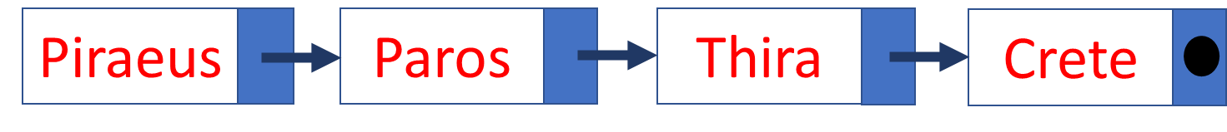

También es posible insertar ítems al final de la lista creando un array y usando el método **AddAll**:

Islas.**AddAll**(Array as String(“Piraeus”, “Paros”, “Naxos”, “Crete”))

**Recuerda**

Los elementos de una lista empiezan en 0. Así, en una lista con 4 elementos, el primero es element(0) y el ultimo es element(3).



## Insertar un ítem en una posición determinada

Para insertar un ítem entre otros dos se puede usar el método **InsertAt**:

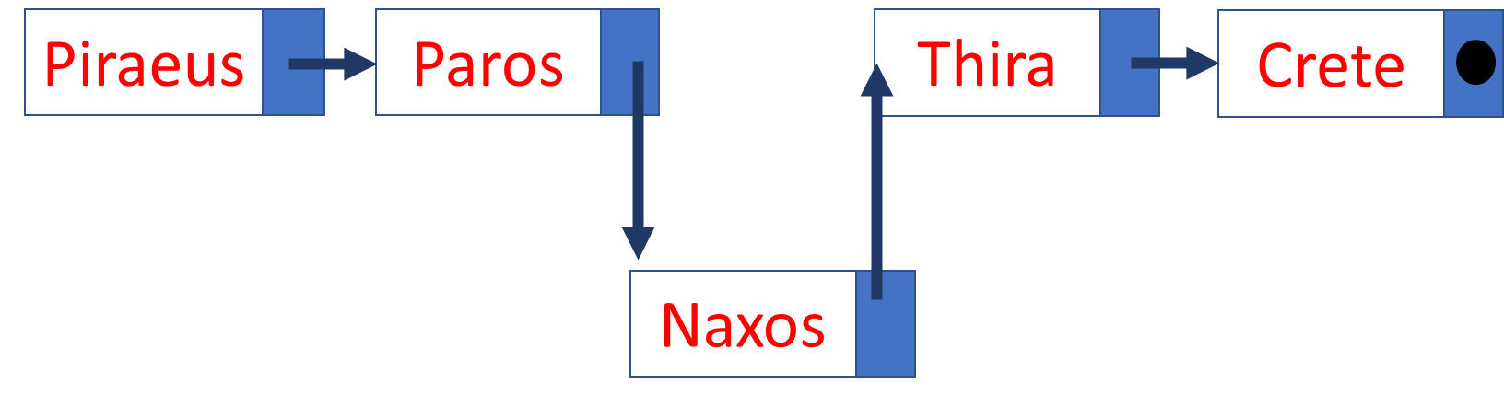

Islas.**InsertAt**(2, “Naxos”)

El anterior ejemplo inserta la isla de Naxos entre Paros y Thira en la tercera posición.

## Eliminar un ítem de una posición determinada

El método **RemoveAt** elimina un ítem en una posición determinada:

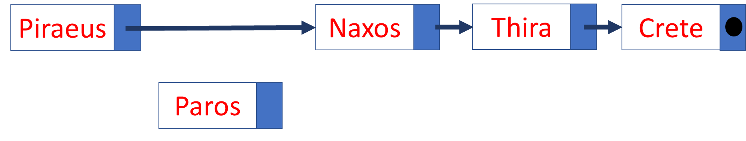

Islas.**RemoveAt**(1)

En el ejemplo anterior, la isla de Paros es eliminada de la lista.

## Cambiar el valor en una posición concreta

Con el método **Set** se puede cambiar el valor en una posición concreta y reemplazarlo por otro:

Islas.**Set**(4, “Rhodes”)

El valor de la quinta posición se cambia a "Rhodes".

## Más métodos para trabajar con listas

1. Tamaño de la lista.



Islas.**Size**

El ejemplo anterior devolvería el valor 5.

1. Ordenar una lista. Se puede ordenar una lista de menor a mayor o de mayor a menor con el método **sort**:

Islas.**Sort**(True) ' Ordenar en orden ascendente

Islas.**Sort**(False) ' Ordenar en orden descendente

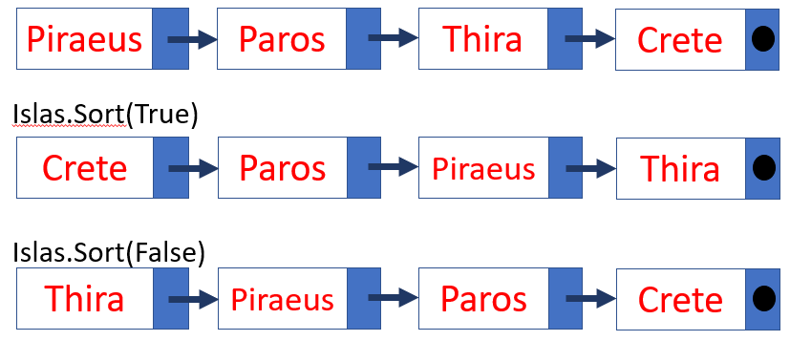

1. Vaciar una lista

Se puede vaciar una lista con el método **Clear**

Islas.**Clear**

1. Recorrer una lista

Se puede recorrer una lista con una sentencia de repetición:

**For** i = 0 **to** Islas.**Size** – 1 ‘ Recuerda que empieza en 0

**Log**(Islas.**Get**(i))

**Next**

1. Puedes guardar el contenido de los ítems de una lista en otras variables para usarlos:

**For** i = 0 **to** Islas.**Size** – 1

**Private** isla **As String**

isla = islas.**Get**(i)

**Log**(isla)

**Next**

1. Insertar otros tipo de ítems

Una lista puede guardar ítems de cualquier tipo simple o complejo que quieras. Por ejemplo, los ítems de una lista pueden ser objetos o arrays.

En el siguiente ejemplo, cada ítem de la lista es un array de enteros:

'Crear una lista de arrays

**Private** NotasEstudiantes **As List**

NotasEstudiantes.Initialize

**For** j = 0 **To** 4

**Private** Notas(5) **As Int**

**For** i = 0 **To** 4

Notas(i) = Rnd(1, 100) ‘ Crear 5 notas aleatorias por estudiante

**Next**

NotasEstudiantes.Add(Notas)

**Next**

'Mostrar las notas de los estudiantes

**For** j = 0 **To** NotasEstudiantes.Size - 1

**Log**("Estudiante: " & j)

**Private** notasEst(5) **As Int** = NotasEstudiantes.Get(j)

**For** I = 0 **To** 4

**Log**(notasEst(i))

**Next**

**Next**

1

2

3

4

5

1. Declaramos e inicializamos la lista.
2. Tenemos 5 estudiantes y para cada uno de ellos creamos un array con 5 notas aleatorias entre 1 y 100.
3. Cada array es colocado al final de la lista con el método Add.
4. Para todos los ítems de la lista, guardamos en un array cada ítem.
5. Mostramos el array que hay en cada ítem de la lista.

## Ejercicios

* 1. Crear una lista de países y el nombre de sus capitales. Por ejemplo, puedes usar los siguientes países:

|  |  |
| --- | --- |
| Cuba | La Habana |
| Chipre | Nicosia |
| Chequia | Praga |
| Egipto | El Cairo |
| Kenia | Nairobi |
| México | México DF |
| Perú | Lima |
| Vietnam | Hanoi |
| Portugal | Lisboa |

Fuente: <https://www.boldtuesday.com/pages/alphabetical-list-of-all-countries-and-capitals-shown-on-list-of-countries-poster>

* 1. Muestra los nombres de los países que empiezan por la letra “P”
  2. Usando un campo de texto, introduce el nombre de un país y búscalo en la lista de países para ver si existe y muestra su capital.
  3. Crea un botón que muestre un diálogo preguntando por un nuevo país y su capital para añadirlo a la lista.